ТОГДА / СЕЙЧАС
Ботсад
42.85833, 74.59009
Тогда · Фрунзе
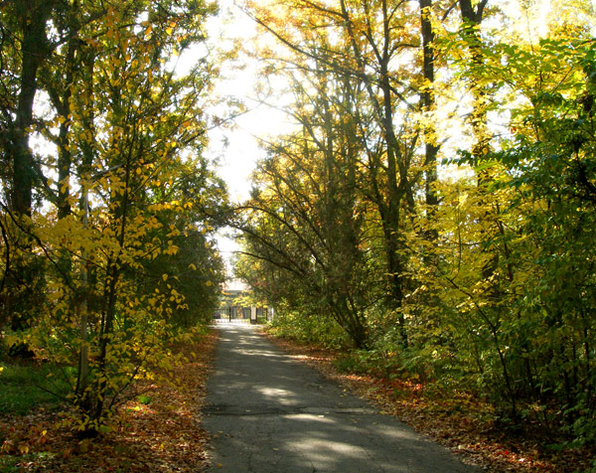
Сейчас · Бишкек


ПИШПЕК
Бул доор боюнча маалымат азырынча табыла элек
42.85833, 74.59009

Фотография пока не добавлена
КЫРГЫЗЧА
Бул доор боюнча маалымат азырынча табыла элек.

ФРУНЗЕ
Ботаникалык бакча
42.85833, 74.59009
Ботсад · Виктора Глумского
КЫРГЫЗЧА Ботаникалык бакча
﻿ Ботаникалык бакча. Дендропарк Темир жолдун үстүндө, Ала-Арча дарыясынын жайылмасынын катуу шагыл таштарында 1938-39-жылдары Ботаникалык бактын жашыл кварталдары төшөлгөн (негиздөөчүлөрү И.В. Выходцев, Е.В. Никитина, Г.П. Свищев, 1939). Бакчанын парк бөлүгү жана гүлзарлар 20 гектар жерде жайгашкан. Бардык иштер кол менен аткарылып, араба менен топурак ташылып, таш, брусчатка алынып кеткен. Бул ачык асман алдындагы өсүмдүк музейине дүйнөнүн ар ка
Булак: https://bimap.su/description/frunze/444_Botsad.txt · BIMAP
Фотографии и материалы принадлежат их авторам; лицензия не указана

БИШКЕК
Бул доор боюнча маалымат азырынча табыла элек
42.85833, 74.59009
Современный вид из Wikimedia Commons · Hansjoerg Eberle
КЫРГЫЗЧА
Бул доор боюнча маалымат азырынча табыла элек.
Булак: https://commons.wikimedia.org/wiki/Birinchi_May_District,_Bishkek,_Kyrgyzstan_-_panoramio_(1).jpg · Wikimedia Commons
Лицензия Wikimedia Commons: CC BY 3.0

